**附：操作指南**

个人端为例：

1.点击【空间管理】添加文件按钮

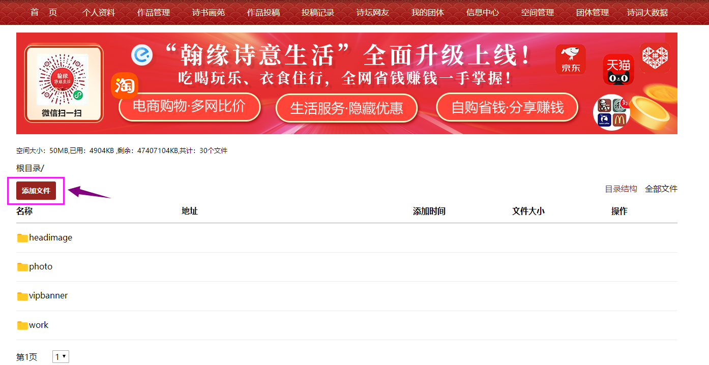

2.点击选择文件

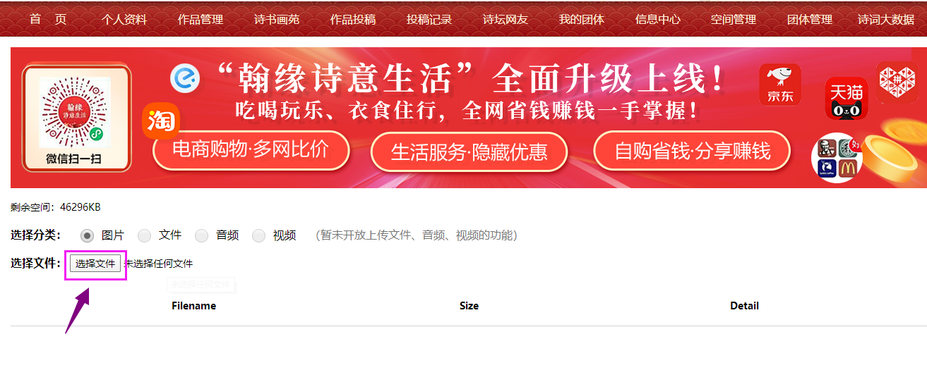

3.从本地选择图片

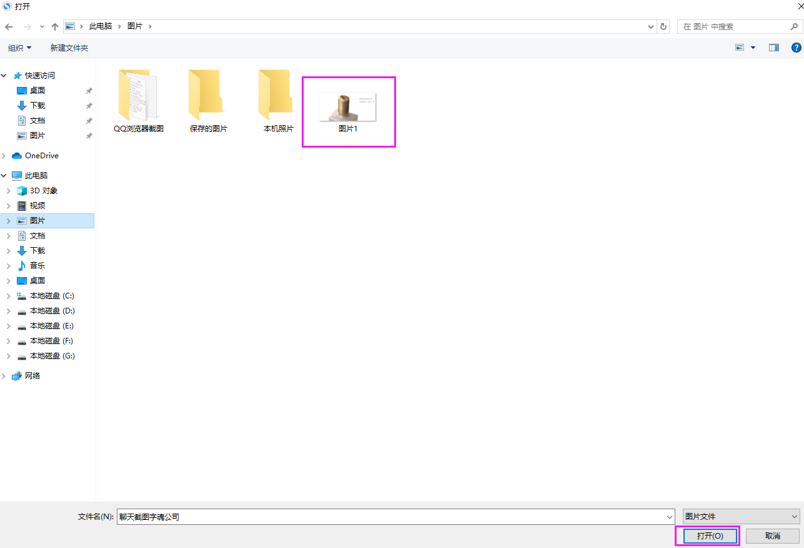

4.点击开始上传

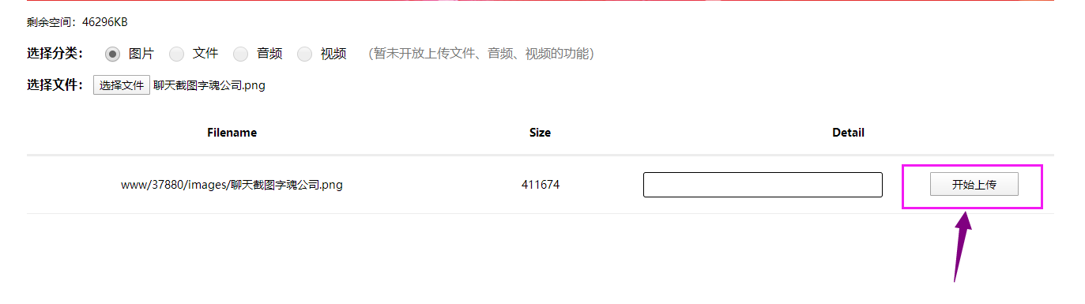

5.复制此图片的url地址

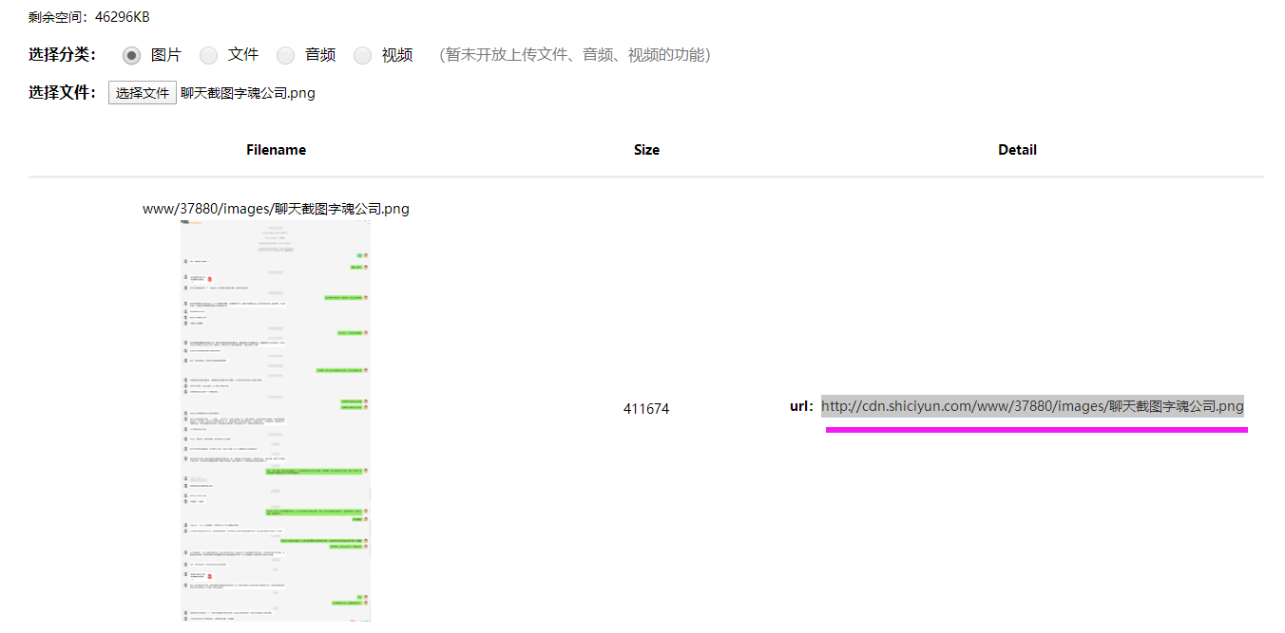

6.回到【作品管理】插入图片、

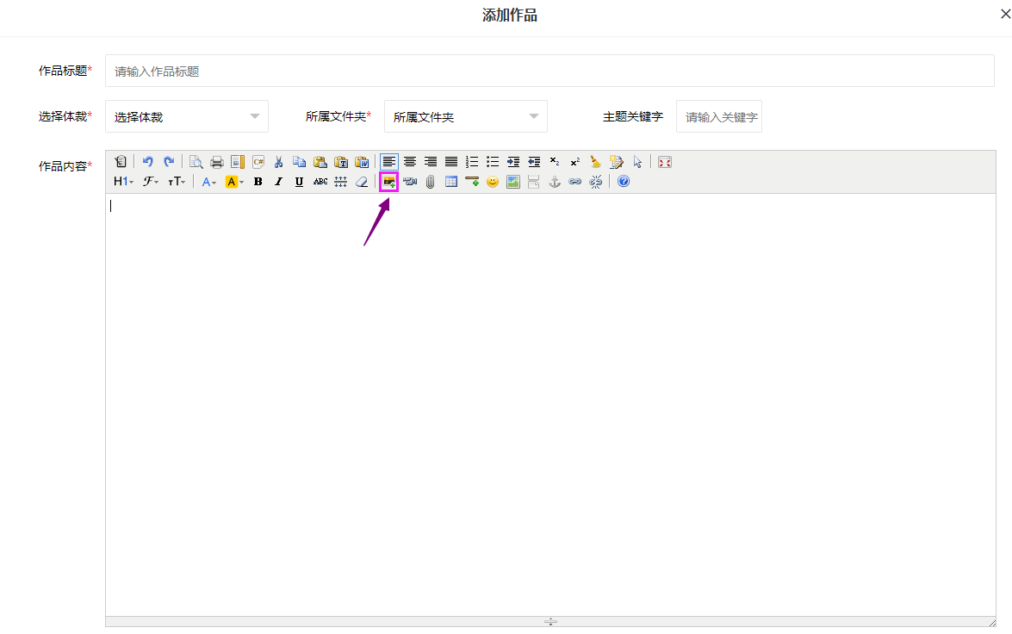

7.选择网络图片方式上传，将上一步复制的url地址粘贴进入

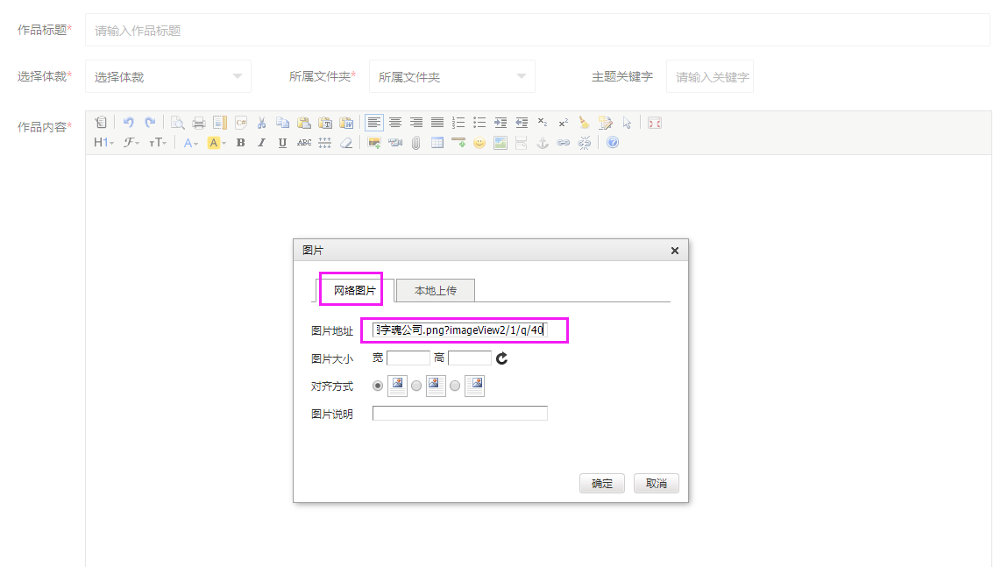

8.点击确定即可。

